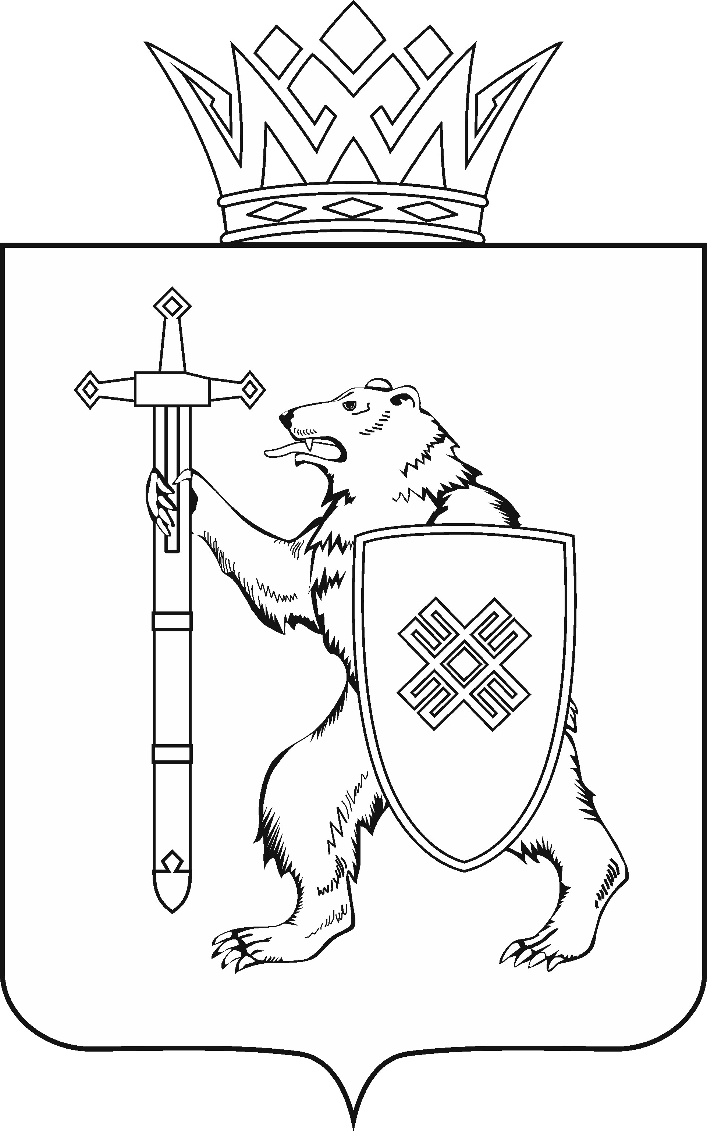
МАРИИ ЭЛ РЕСПУБЛИКЫН КУГЫЖАНЫШ ПОГЫНЖО  АГРОПРОМЫШЛЕННЫЙ КОМПЛЕКСЫМ ВИЯҥДЫМЕ, ЭКОЛОГИЙ ДА ПӰРТӰС ДЕНЕ ПАЙДАЛАНЫМЕШОТЫШТО КОМИТЕТ  Ленин проспект, 29-ше,  Йошкар-Ола, 424001 |  | ГОСУДАРСТВЕННОЕ СОБРАНИЕ РЕСПУБЛИКИ МАРИЙ ЭЛ  КОМИТЕТ  ПО РАЗВИТИЮ  АГРОПРОМЫШЛЕННОГО  КОМПЛЕКСА, ЭКОЛОГИИ И ПРИРОДОПОЛЬЗОВАНИЮ  Ленинский проспект, 29,  г. Йошкар-Ола, 424001
Тел. (8362) 64-14-16, 64-13-95, факс (8362) 64-14-11, E-mail: info@gsmari.ru

ПРОТОКОЛ № 19

ЗАСЕДАНИЯ КОМИТЕТА

ГОСУДАРСТВЕННОГО СОБРАНИЯ РЕСПУБЛИКИ МАРИЙ ЭЛ

ПО РАЗВИТИЮ АГРОПРОМЫШЛЕННОГО КОМПЛЕКСА, ЭКОЛОГИИ И ПРИРОДОПОЛЬЗОВАНИЮ

7 октября 2020 года

ПОВЕСТКА ДНЯ:

1. О ходе реализации Закона Республики Марий Эл от 4 декабря 2003 года № 48-З «О регулировании отношений в сфере оборота земель сельскохозяйственного назначения в Республике Марий Эл».
Комитет решил:
1. Информацию Министерства сельского хозяйства и продовольствия Республики Марий Эл, Министерства государственного имущества Республики Марий Эл о ходе реализации Закона Республики Марий Эл от 4 декабря 2003 года № 48-З "О регулировании отношений в сфере оборота земель сельскохозяйственного назначения в Республике Марий Эл" принять к сведению.
2. Создать рабочую группу по рассмотрению вопроса об определении арендной платы за земельные участки сельскохозяйственного назначения, не вовлеченные в сельскохозяйственный оборот, с участием представителей Министерства государственного имущества Республики Марий Эл, Министерства сельского хозяйства и продовольствия Республики Марий Эл, Министерства финансов Республики Марий Эл и Министерства промышленности, экономического развития и торговли Республики Марий Эл.

3. Продолжить парламентский контроль за ходом реализации Закона Республики Марий Эл от 4 декабря 2003 года № 48-З "О регулировании отношений в сфере оборота земель сельскохозяйственного назначения в Республике Марий Эл".
4. Направить настоящее решение в Правительство Республики Марий Эл.

2. Об обращении депутатов Государственного Собрания Республики Марий Эл Л.А.Атласкиной, С.Н.Громовой, А.В.Пекунькина, В.В.Речкина по вопросу установления тарифов на вывоз и утилизацию твердых коммунальных отходов в Горномарийском районе и городе Козьмодемьянске.
Комитет решил:
Информацию Министерства промышленности, экономического развития и торговли Республики Марий Эл принять к сведению.

3. О ходе реализации регионального проекта «Комплексная система обращения с твердыми коммунальными отходами» национального проекта «Экология».
Комитет решил:
1. Информацию Министерства природных ресурсов, экологии и охраны окружающей среды Республики Марий Эл о ходе реализации регионального проекта «Комплексная система обращения с твердыми коммунальными отходами» национального проекта «Экология» принять к сведению.
2. Продолжить парламентский контроль за ходом реализации регионального проекта «Комплексная система обращения с твердыми коммунальными отходами» национального проекта «Экология».

3.1. О деятельности регионального оператора по обращению с твердыми коммунальными отходами на территории Республики Марий Эл.
Комитет решил:
Информацию принять к сведению.

3.2. Об организации работы по сбору и транспортированию мусора на территории Республики Марий Эл.
Комитет решил:
Информацию принять к сведению.

4. Об обращении депутата Кожанова В.Т. о возможности изменения порядка рассмотрения законопроектов, подлежащих рассмотрению Государственным Собранием Республики Марий Эл.
Комитет решил:
Перенести рассмотрение данного вопроса на следующее заседание комитета.

5. Об обращении Законодательного Собрания Амурской области к Председателю Государственной Думы Федерального Собрания Российской Федерации Володину В.В., заместителю Председателя Правительства Российской Федерации Хуснуллину М.Ш. о внесении изменений в отдельные законодательные акты Российской Федерации в части установления дополнительного основания для изъятия земельных участков для государственных и муниципальных нужд.
Комитет решил:
1. Поддержать обращение Законодательного Собрания Амурской области о внесении изменений в отдельные законодательные акты Российской Федерации в части установления дополнительного основания для изъятия земельных участков для государственных и муниципальных нужд.
2. Обратиться в Президиум Государственного Собрания Республики Марий Эл с предложением поддержать обращение Законодательного Собрания Амурской области.

Проекты федеральных законов:

6. О проекте федерального закона № 995102-7 «О внесении изменения в статью 23 Федерального закона «О крестьянском (фермерском) хозяйстве» (в части продления срока, установленного для перерегистрации крестьянских (фермерских) хозяйств) – вносят депутаты Государственной Думы В.И.Кашин, В.Н.Плотников, И.В.Станкевич и др.

7. О проекте федерального закона № 999906-7 «О внесении изменений в отдельные законодательные акты Российской Федерации в части совершенствования регулирования отношений в области рыболовства и сохранения водных биологических ресурсов и аквакультуры (рыбоводства)» – вносит Сахалинская областная Дума.

8. О проекте федерального закона № 1005776-7 «О внесении изменения в статью 40¹ Федерального закона «О сельскохозяйственной кооперации» в части пересмотра предельных значений финансовых нормативов» – вносит Правительство Российской Федерации.

9. О проекте федерального закона № 993592-7 «О внесении изменений в отдельные законодательные акты Российской Федерации» (о порядке уточнения в документах территориального планирования) – вносят Члены Совета Федерации А.Ю.Русских, А.Ю.Пронюшкин, А.А.Салпагаров; Депутаты Государственной Думы В.С.Скруг, С.В.Чижов, М.Б.Терентьев.

10. О проекте федерального закона № 1022381-7 «О внесении изменений в Закон Российской Федерации «О зерне» и в статью 14 Федерального закона «О развитии сельского хозяйства» (в части установления правовых основ государственного контроля (надзора) в области обеспечения качества и безопасности зерна и продуктов его переработки, внедрения Федеральной государственной информационной системы прослеживаемости зерна и продуктов его переработки) – вносят Депутаты Государственной Думы А.В.Гордеев, В.И.Кашин, О.А.Лебедев.
11. О проекте федерального закона № 1021310-7 «О внесении изменений в Кодекс Российской Федерации об административных правонарушениях в части усиления ответственности в сфере ветеринарии» (о совершенствовании административной ответственности за правонарушения, совершенные в сфере ветеринарии) – вносит Правительство Российской Федерации.

12. О проекте федерального закона № 999403-7 «О внесении изменений в Кодекс Российской Федерации об административных правонарушениях» (в целях уточнения ответственности за нарушение условий пользования недрами) – вносит Государственный Совет Республики Татарстан.

По шестому – двенадцатому вопросам о проектах федеральных законов, законодательных инициативах и обращениях законодательных (представительных) органов государственной власти субъектов Российской Федерации, поступивших на рассмотрение Комитета по развитию агропромышленного комплекса, экологии и природопользованию, Комитет решил:
Информацию, представленную по данным вопросам, принять к сведению.

